令和5年10月吉日
岡山大学医学部公衆衛生学教室
同門会 会員 各位

同門会名簿作成のご依頼と同門会・研究会のご案内

清秋の候、同門会の皆様におかれましては益々ご健勝のこととお慶び申し上げます。
さて、同門会名簿作成は3年に1回の発行となりました。本年は同門会名簿作成をいたします。
自宅および勤務先の名称、住所、電話番号、E-mail等に変更がある場合、あるいは前回の名簿に修正がある場合には、11月17日(金)までに、事務局にご連絡をお願い致します。
また、令和5年度の公衆衛生学教室同門会・岡山公衆衛生学研究会を、下記の日程で予定しております。現時点では開催の方向ですが、新型コロナウイルス感染の状況によっては、中止を検討せざるを得ないことを申し添えさせて頂きます。

記

日 時 ： 令和6年2月3日（土）
★例年は1月第4土曜日ですが、入試があり変更しております。

場 所 ： ピュアリティーまきび
岡山市北区下石井2-6-41
TEL: 086-232-0511

行 事 ： 役員会 14:30～14:55
総 会 15:00～15:30
研究会 15:40～16:50
懇親会 17:00～19:00

会 費 ： 7,000円
年 会 費 ： 3,000円 (未納の方)

出欠について：添付の出席票及び委任状にご記入の上、11月17日(金)までに、
ご返送・ご返信お願い致します。
・総会を欠席される方は、委任状の欄に必ずご記入の上、ご返送・ご返信下さい。
・出席の連絡を頂いた皆様には、最終的な開催の判断を1月中旬にお知らせ致します。
・事務簡便化のためE-mailアドレスの登録をお願いしております。まだお知らせ頂いて
いない方は，事務局までお知らせ下さい。
皆様からのご連絡をお待ちしております。宜しくお願い致します。

【お問合せ先】
岡山大学医学部公衆衛生学教室同門会事務局
700-8558岡山市北区鹿田町2-5-1
電話086-235-7184 Fax086-226-0715
E-mail :public@md.okayama-u.ac.jp
教室Ｎｅｗｓ
〒700-8558 岡山市北区鹿田町2-5-1 岡山大学大学院医歯薬学総合研究科公衆衛生学分野
【Tel】 (086) 235-7184 【Fax】 (086) 226-0715 【URL】 http://plaza.umin.ac.jp/okayamadph/
教室Ｎｅｗｓ

COVID-19のパンデミックが収束し、ようやく日常を取り戻しつつあるようになりました。保健医療にたずさわっていらっしゃる先生方のご尽力、ご苦労に頭が下がる思いです。
教室内では、2022年度末、河野慶治さんが修士の学位を取得されました。その後、迎えた2023年度4月には大学院生を修士1名（インドネシアからの留学生）、博士2名、10月には博士2名が入学しました。大学院生室は満杯状態です。この他、大学院入学の問合せは、国内では北海道や横浜、海外から中国やパキスタンから頂いています。大学院生が増え、教室内は安定的な状態で、指導体制ができつつあります。
研究面では、こうしたメンバーの増加によって幅が広がってきております。教室としての取組みとして、これまでご紹介した家庭血圧研究、高校eスポーツ研究に加え、中国残留孤児帰国者の健康管理にも取り組むようになりました。社会の中で光が当たりにくい人々にも健康管理の重要性が届くように、尽力して参ります。
また、同門会にご支援頂きました、第58回日本アルコール・アディクション医学会学術総会を本年10月13-15日に岡山コンベンションセンターにて、大会長として開催させて頂きました。同門会の先生方にも多数ご参加頂き、厚く御礼申し上げます。久しぶりの完全対面開催で、各企画ともに盛況となり、立ち見や会場に入りきれない状況も複数みられ、嬉しい悲鳴の状態でした。お陰様で来場者が1000人を越え、安堵しているところです。
同門会の皆様には、今後も変わりませず、皆様方のご支援を賜りたく、またご指導、ご鞭撻のほどどうかよろしくお願いいたします。
今年度の同門会は、2月3日（土）に予定しております。お目にかかれますことを心より楽しみにしております。引き続きどうぞ宜しくお願い致します。 （神田秀幸）
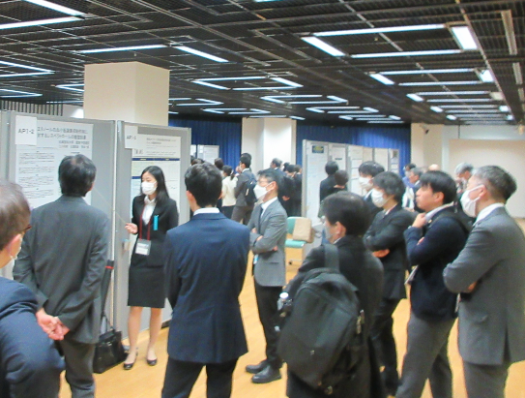
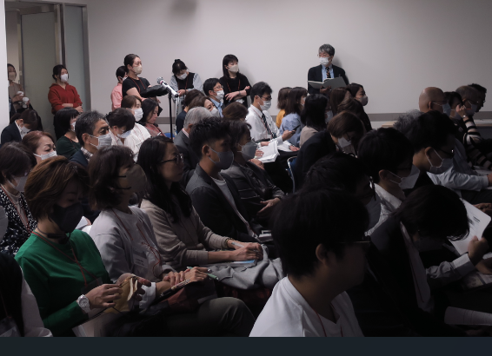

第58回日本アルコール・アディクション医学会学術総会の様子

教室だより
教室だより
- 2009年3月25日坪井聡さんが大学院博士課程を修了し、博士（医学）号を取得されました。
- 2009年3月31日助手 坪井聡さんが自治医科大学公衆衛生学に異動されました。
- 2009年4月1日より各務竹康さん、辻雅善さんが助手に、高橋央奈さんが博士課程大学院生になりました。
- 衛生学・予防医学講座のホームページ（http://www.fmu.ac.jp/home/hygiene/index.html）に最新情報を随時掲載していますので、御参照ください。
同門会開催のお知らせ
- 2022年3月河野慶治ささんが修士（医学）の学位を取得されました。
- 公衆衛生学教室のホームページ（http://plaza.umin.ac.jp/okayamadph/）に最新情報を随時掲載しておりますので、お気軽にご覧下さい。

